课题2 二氧化碳制取的研究
一、单选题
- 实验室制取二氧化碳常用的方法是$($ $)$
A. 木炭在氧气中燃烧 B. 碳酸钠与稀盐酸反应
C. 大理石与稀盐酸反应 D. 大理石与稀硫酸反应
- 实验室选择制取气体的装置时，可以不考虑的因素是$( )$
A. 反应物的性质和状态 B. 反应条件
C. 所制气体的性质 D. 所制气体的颜色
- 收集装置的选择由气体的性质决定。既能用排水法也能用排空气法收集的气体一定具有的性质是$( )$
$①$易溶于水
$②$难溶于水
$③$密度与空气接近
$④$密度大于或小于空气
$⑤$无色、无味的气体
A. 只有$①④$ B. 只有$②③$ C. 只有$②④⑤$ D. 只有$②④$
- 科学探究离不开实验，下列化学实验基本操作正确的是$( )$
A. 验满二氧化碳气体
B. 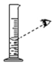量取一定量的液体
C. 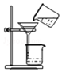分离固液混合物
D. 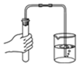检查装置的气密性
- 下列实验操作正确的是$( )$
A. 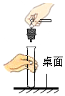组装仪器 B. 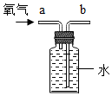收集氧气
C. 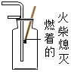二氧化碳验满 D. 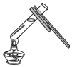加热液体
- 在实验室中制取二氧化碳．下列有关该实验的说法中，正确的是$( )$
A. 用排水法收集一瓶二氧化碳气体
B. 先往试管中放入石灰石，再滴入稀硫酸
C. 将燃烧的木条伸入集气瓶中，检验二氧化碳是否集满
D. 将集满二氧化碳气体的集气瓶盖上玻璃片，正放在桌上
- 某研究性学习小组选择合适的药品和如图所示装置，既可制取气体，又可验证物质的性质。下列说法错误的是$( )$
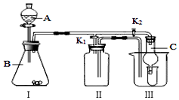
A. 在实验室里，装置$I$可用作碳酸钠粉末和稀盐酸制取二氧化碳的发生装置
B. 当打开$K_{1}$、关闭$K_{2}$时，装置Ⅱ可用于向上排空气法收集$CO_{2}$
C. 当打开$K_{2}$、关闭$K_{1}$时，装置Ⅲ可用于检验生成的气体是否为$CO_{2}$
D. 当打开$K_{1}$、关闭$K_{2}$时，在装置Ⅱ中装满水，可用于收集氧气
- 实验室制取二氧化碳一般有五个步骤：$①$检验装置气密性 $②$按要求装配好仪器 $③$向长颈漏斗中注入稀盐酸 $④$收集气体 $⑤$向广口瓶中放入几小块大理石，其中正确的顺序是 $($ $)$
A. $①②③④⑤$ B. $②①⑤③④$ C. $②①③④⑤$ D. $③④⑤②①$
- 锌粒和稀硫酸在启普发生器中反应，关闭活塞后固液脱离接触的原因是$( )$
A. 容器内气压增大 B. 溶液体积减小
C. 稀硫酸浓度减小 D. 空气的压强增大
- 已知实验室制取气体$D$的表达式为：$A($固$)+B($固$)$$C+D↑$，气体$D$易溶于水，$D$的相对分子质量为$17$，则应选择的发生装置和收集方法可以是$( )$
A. 制$CO_{2}$的装置和向下排空气法
B. 高锰酸钾制氧气的装置和向下排空气法
C. 高锰酸钾制氧气的装置和排水集气法
D. 高锰酸钾制氧气的装置和向上排空气法
- 小辉自制了如下实验室制取 $CO_{2}$的发生装置，其中不能“随开随用、随关随停”的是$( )$
A. 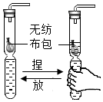 B. 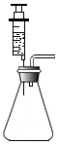
C. 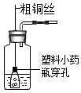 D. 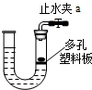
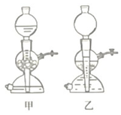
- 对如图启普发生器的分析正确的是$( )$
A. 启普发生器的主要优点是可以使反应平稳进行
B. 图甲中活塞一定处于关闭状态
C. 关闭图乙中的活塞，固液一定会分离
D. 可用于以双氧水和二氧化锰粉末为原料制取氧气
- 下列关于实验室制取二氧化碳的认识，正确的是$( )$
A. 常用炭在氧气中燃烧获得
B. 不用浓盐酸的原因是反应过快不利于收集
C. 不用稀硫酸的原因是成本高
D. 不采用高温加热的反应是为了节能
- 能用于实验室制取$CO_{2}$，并能随开随用，随关随停的装置是$($ $)$
A. 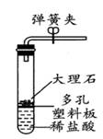 B. 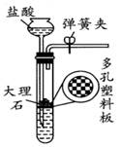
C. 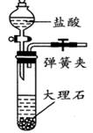 D. 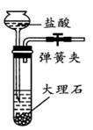
二、填空题
- 检验氧气的方法是：将 ______伸入待测气体中，出现 ______的现象证明是氧气。检验二氧化碳的方法是：将气体通入 ______中，出现 ______现象证明是二氧化碳。
- 气体的制取装置分为发生装置和收集装置。发生装置的选择与 和 有关$;$收集方法与气体的密度和 有关，若气体的相对分子质量$>29($且不与空气中各成分反应$)$，则其密度 空气，可用 法收集，若气体的相对分子质量$<29($且不与空气中各成分反应$)$，则其密度 空气，可用 法收集$;$若气体难溶于水，则可用 法收集。$($气体密度与空气接近时，一般不用排空气法收集$)$
- 下列方案设计正确的是 ______
选项 | 实验目的 | 方案设计
$$A$$ | 检验氧气是否集满 | 将带火星的木条伸入集气瓶中，观察现象
$$B$$ | 检验二氧化碳气体 | 将燃着的木条伸入集气瓶中，观察现象
$$C$$ | 鉴别铁片和铜片 | 观察颜色
$$D$$ | 鉴别硬水与软水 | ______
三、探究题（本大题共3小题，共30.0分）
- 如图为实验室常用装置。
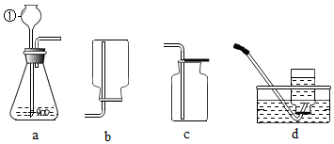
$(1)$写出仪器$①$的名称______．
$(2)$实验室用$a$装置制氧气，反应的化学方程式为______．
$(3)a$装置还可用于实验室制二氧化碳，反应的化学方程式为______；将产生的气体通入澄清石灰水，若澄清石灰水______，该气体为二氧化碳．
$(4)$若在实验室收集氢气，应选择的收集装置为______$($填序号$)$．
- 利用如图所示实验装置制备常见气体，请回答有关问题：
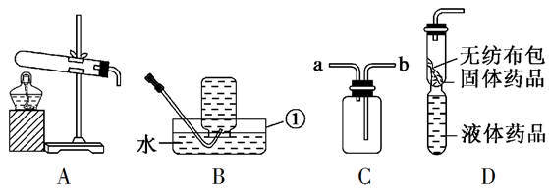
$(1)$写出标有序号的仪器名称：$①$______。
$(2)$装置$A$为气体发生装置，在试管内的适当位置放入______、______等实验用品以制取氧气，写出有关反应的化学方程式：______
$(3)$若用装置$B$收集的氧气不纯，原因可能是______$($写一种$)$。
$(4)$用装置$C$收集氧气，验满时将带火星的木条放在______$($选填“$a$”或“$b$”$)$处。
$(5)$装置$D$是用软塑料管自制的气体发生装置，利用该装置制取二氧化碳气体时，塑料管中加入的液体药品是______，药品加入完毕后，接下来的操作是：______。
- 同学们用高锰酸钾制氧气，实验结束清洗仪器，发现加热高锰酸钾的试管内壁有用水洗不掉的黑色固体。
问题一：洗不掉的黑色固体是什么？
【交流讨论】同学们进行如下的分析判断。
判断 | 依据
不是$KMnO_{4}$和$K_{2}MnO_{4}$ | 它们都能溶于水，其中$KMnO_{4}$溶于水形成 ______ 色溶液。
是$MnO_{2}$ | $MnO_{2}$是不溶于水的 ______ 色固体。
【实验验证】
$(1)$向未洗净的试管中加入某种液体$($该液体是 ______$)$，产生了能使带火星木条复燃的气体$($该气体是 ______$)$。初步证明黑色固体是$MnO_{2}$。
$(2)$向未洗净的试管中加入草酸$(H_{2}C_{2}O_{2})$溶液，黑色固体被除去，同时发现产生许多气泡。进一步证明原黑色固体就是$MnO_{2}$。
问题二：用草酸$(H_{2}C_{2}O_{2})$溶液除去$MnO_{2}$时，产生的气体是什么？
【交流讨论】根据 ______，可以推出产生的气体可能为$CO_{2}$或 ______。
【实验验证】经检验，产生的气体是$CO_{2}$，检验$CO_{2}$气体常用 ______溶液，检验$CO_{2}$反应的化学方程式是 ______。
【反思提高】以上探究活动中，清除试管内壁附着的难溶物的思路是：先 ______，再根据其化学性质，然后选择合适试剂进行清洗。

课题2 二氧化碳制取的研究
一、单选题
- 实验室制取二氧化碳常用的方法是$($ $)$
A. 木炭在氧气中燃烧 B. 碳酸钠与稀盐酸反应
C. 大理石与稀盐酸反应 D. 大理石与稀硫酸反应
- 实验室选择制取气体的装置时，可以不考虑的因素是$( )$
A. 反应物的性质和状态 B. 反应条件
C. 所制气体的性质 D. 所制气体的颜色
- 收集装置的选择由气体的性质决定。既能用排水法也能用排空气法收集的气体一定具有的性质是$( )$
$①$易溶于水
$②$难溶于水
$③$密度与空气接近
$④$密度大于或小于空气
$⑤$无色、无味的气体
A. 只有$①④$ B. 只有$②③$ C. 只有$②④⑤$ D. 只有$②④$
- 科学探究离不开实验，下列化学实验基本操作正确的是$( )$
A. 验满二氧化碳气体
B. 量取一定量的液体
C. 分离固液混合物
D. 检查装置的气密性
- 下列实验操作正确的是$( )$
A. 组装仪器 B. 收集氧气
C. 二氧化碳验满 D. 加热液体
- 在实验室中制取二氧化碳．下列有关该实验的说法中，正确的是$( )$
A. 用排水法收集一瓶二氧化碳气体
B. 先往试管中放入石灰石，再滴入稀硫酸
C. 将燃烧的木条伸入集气瓶中，检验二氧化碳是否集满
D. 将集满二氧化碳气体的集气瓶盖上玻璃片，正放在桌上
- 某研究性学习小组选择合适的药品和如图所示装置，既可制取气体，又可验证物质的性质。下列说法错误的是$( )$
A. 在实验室里，装置$I$可用作碳酸钠粉末和稀盐酸制取二氧化碳的发生装置
B. 当打开$K_{1}$、关闭$K_{2}$时，装置Ⅱ可用于向上排空气法收集$CO_{2}$
C. 当打开$K_{2}$、关闭$K_{1}$时，装置Ⅲ可用于检验生成的气体是否为$CO_{2}$
D. 当打开$K_{1}$、关闭$K_{2}$时，在装置Ⅱ中装满水，可用于收集氧气
- 实验室制取二氧化碳一般有五个步骤：$①$检验装置气密性 $②$按要求装配好仪器 $③$向长颈漏斗中注入稀盐酸 $④$收集气体 $⑤$向广口瓶中放入几小块大理石，其中正确的顺序是 $($ $)$
A. $①②③④⑤$ B. $②①⑤③④$ C. $②①③④⑤$ D. $③④⑤②①$
- 锌粒和稀硫酸在启普发生器中反应，关闭活塞后固液脱离接触的原因是$( )$
A. 容器内气压增大 B. 溶液体积减小
C. 稀硫酸浓度减小 D. 空气的压强增大
- 已知实验室制取气体$D$的表达式为：$A($固$)+B($固$)$$C+D↑$，气体$D$易溶于水，$D$的相对分子质量为$17$，则应选择的发生装置和收集方法可以是$( )$
以上内容仅为本文档的试下载部分，为可阅读页数的一半内容。如要下载或阅读全文，请访问：https://d.book118.com/528136043131006031

